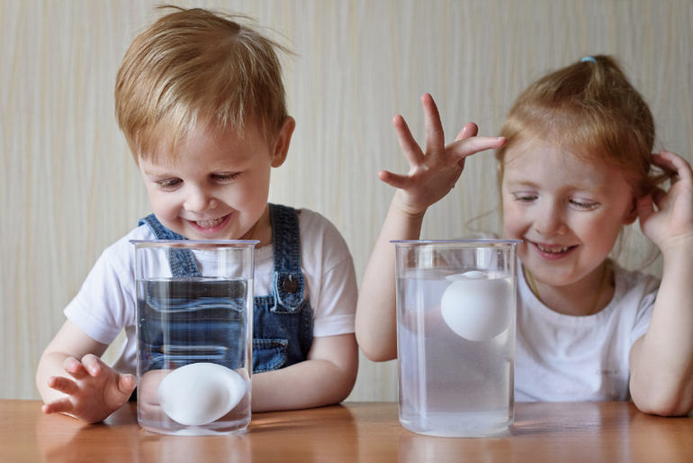

Еще совсем недавно такая техника как компьютер была роскошью, а уже сегодня она есть почти в каждом доме. И пользуются компьютером не только взрослые, но и дети. Конечно, польза компьютера неоспорима: интерактивные доски, программы для творчества и обучения, а также интернет, увеличивают образовательные возможности ребенка и уровень его познания.

Но влияние компьютера на ребенка может быть и отрицательным:

- Длительное сидение за компьютером приводит в напряжение тело и детскую психику.

- Работа за компьютером приводит к ухудшению зрению и гиподинамии.

- Вредное влияние компьютера на ребенка проявляется и в электромагнитном облучении организма. Большие дозы, которые могут накапливаться в течение нескольких лет, в конечном результате может вызвать серьезные последствия.

-  Но больше всего длительное нахождение за компьютером вредит детской психике.

Рассмотрим самые распространенные негативные последствия такого влияния компьютера на ребенка.

**Утомляемость**. Когда ребенок несколько часов подряд сидит за компьютером, он очень быстро переутомляется. Причиной тому является нервно-эмоциональное напряжение, требующее от ребенка постоянной концентрации внимании и быстрого реагирования на то или иное действие. **Компьютерная зависимость**. Детские психиатры уже давно бьет тревогу, ведь компьютерные игры приводят к постоянному возбуждению участков мозга, отвечающих за удовольствие. В итоге ребенку хочется получать удовлетворение как можно дольше, а это уже настоящая зависимость, сравнить которую можно даже с наркотиками. Дети, играющие в компьютерные игры, более агрессивны и неспособны контролировать свои эмоции.

**Нарушение детского кругозора.** Наша жизнь постоянно подбрасывает различные ситуации, выход из которых может быть самым разным. Мы думаем и подбираем то, что посчитаем нужным. В играх все наоборот. Их сюжет чаще всего линейный, подразумевающий использование только одного, в крайнем случае, двух-трех способов. В итоге детский кругозор существенно сужается, фантазировать и воображать что-либо вообще нет смысла. Такое влияние компьютера на ребенка приводит к серьезному нарушению психики.

**Воплощение игры в реальность**. Компьютерные игры наносят большой вред детскому восприятию. Дело в том, что дети очень любят переносить в жизнь то, что видят по телевизору или в компьютере.

То, что видит ребенок, будет преследовать всю его жизнь. Во избежание такого негативного влияния компьютера на ребенка советует родителям обращать внимание на то, во что играет их чадо.

**Детский эгоизм.** Очень часто родители, дабы хоть чем-то занять ребенка, просто усаживают его за телевизор или компьютер, и даже не догадывается, что это приводит к развитию детского одиночества.

**Вопрос 1.**

Нет, зву

***ВЛИЯНИЕ КОМПЬЮТЕРНЫХ ТЕХНОЛОГИЙ НА РЕЧЬ ДЕТЕЙ ДОШКОЛЬНОГО ВОЗРАСТА.***



           Кроме того, компьютерные игры могут развивать у детей эгоизм и изолированность, ведь большая часть их сюжетов основано на принципах «выживает сильнейший» либо «каждый выживает сам за себя».

**Неправильное восприятие мира.** Негативное влияние компьютера на ребенка проявляется в неправильном восприятии картины мира. Длительное время нахождения за компьютером приводит к тому, что ребенок начинает смотреть на все реальное как на нечто агрессивное и жестокое, а некоторые дети вообще перестают эту реальность замечать.

Ученые провели исследования, в результате которых доказано, что дети, которые проводят за компьютером очень много времени, не могут грамотно писать и разговаривать.  Современные технологии ведут к росту безграмотности среди школьников — дисграфии (человек не может грамотно писать) и дислексии ( человек не может грамотно говорить и писать). И если ранее эти отклонения считались только психическими, то теперь они носят социальный характер.

**На заметку родителям**

Развитие вашего ребенка зависит от правильности ваших действий. Не пускайте знакомство малыша с компьютером на самотек. Контролируйте этот процесс! Для начала, можно максимально уменьшить его негативное влияние. Вот несколько советов как это можно сделать.

1. **Больше общайтесь с ребенком.** Статистика свидетельствует, что в большинстве компьютероманами становятся дети, у которых общение с родителями сводится к 15-20 минутам в день.
2. **Войдите в доверие ребенка**, так что бы он не боялся и рассказывал вам, в какие игры играет и какие больше всего любит. Тогда вы сможете плавно рассказывать ему о негативном влияние таких игр, и например, заинтриговать его какой-то другой интересной игрой, необязательно компьютерной, которая будет менее опасна для него.
3. **Больше уделяйте внимания ребенку**, **играйте в игры вместе с ним**. И так, постепенно заменяйте компьютерные игры настольными играми. Переключитесь с себя на ребенка.
4. **Станьте лучшим другом для своего ребенка**. Время от времени (чем чаще, тем лучше) интересуйтесь его делами, самочувствием, интересами, происходящем в сегодняшнем дне и т.д. Если ребенок вам ничего не рассказывает, то вы ничего не добьетесь положительного. Крики, злость, наказания - не помогут, а только навредят.  Лучший выход из этой ситуации - стать другом своему ребенку.
5. **Разнообразьте жизнь ребенка**. Запишите своего ребенка на какой-то интересный кружок. Это может быть как спортивная секция - футбол, баскетбол, теннис, волейбол, плавание и т.д. Или же что-то творческое для души - пение, танцы, игра на музыкальных инструментах и т.д. Главное выбирайте кружок не тот, что вам нравиться и вам по душе, а тот, который ребенок сам выберет. **Постарайтесь оградить ребенка от 3 до 5 лет от компьютерных игр, так как это наиболее ответственный период развития психики ребенка.**

**Играть в компьютер перед сном запрещается всем детям.**

**Следите за тем, чтобы увлечение компьютером не подменяло живое общение ребенка со сверстниками**.

**Вопрос 1.**

Нет, зву